Содержание
1 Постановка задачи 3
1.1 Начальная постановка задачи 3
1.2 Конечная постановка задачи 3
1.3 Вывод результатa 3
2 Методика решения 4
2.1 Доказание сходимости бесконечного ряда 4
2.2 Итерационные вычисления 4
2.3 Проверка точности вычислений 4
3 Текстовый алгоритм решения задачи 5
4 Структура данных 6
5 Схема алгоритма решения задачи по ГОСТ 19.701-90 7
6 Результаты расчетов 9
Приложение А 10
Приложение Б 13

Постановка задачи

Начальная постановка задачи
Для заданной функции бесконечного ряда:
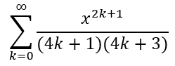

Рассчитать значение с точностями = 1*10⁻⁵ и = = 1*10⁻⁶ при X, изменяющемся от XStart = 0.1 до XFinish = 0.9 с шагом XStep = 0.1, используя цикл с предусловием While.

Конечная постановка задачи
Для заданной функции бесконечного ряда:

Рассчитать значение с точностями = 1 и = 1 при X, изменяющемся от XStart = 0.1 до XFinish = 0.9 с шагом XStep = 0.1, используя цикл с преусловием While.

Вывод результатa
Для двух заданных точностей вывести:
- Значение переменной Х.
- Значение функции бесконеного ряда Y.
- Номер шага K, на котором это значение было получено.

Методика решения

Доказание сходимости бесконечного ряда
Сходимость бесконечного ряда была доказана с помощью признака Даламбера. Если существует предел отношения последующего члена к предыдущему 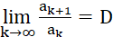 , то:

Таблица 1 – Условие сходимости по признаку Даламбера
№ | Условие | Вывод
 | D < 1 | Ряд сходится
 | D > 1 | Ряд расходится
 | D = 1 | Признак Даламбера не даёт ответа. Нужно использовать другой

Исследуем на сходимость ряд:

Найдём предел отношения последующего члена к предыдущему:

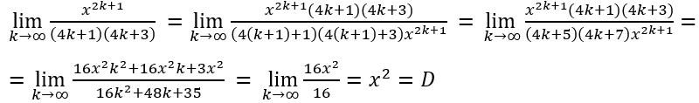

D < 1 для всех X в промежутке от 0.1..0.9 с шагом 0.1, следовательно, ряд сходится.

Итерационные вычисления
Для расчёта значений бесконечного ряда используется итерационный цикл с предусловием While, условием входа в который будет значение функции, большее точности.

Проверка точности вычислений
Проверка точности вычислений происходит путём сравнения нового элемента суммы с .

Текстовый алгоритм решения задачи
Таблица 2 – Алгоритм решения
Номер  шага | Назначение шага
 | acc1 = 1E-7
 | acc2 = 1E-12
 | xStart = 0.1
 | xFinish = 0.9
 | xStep = 0.1
 | x := xStart
 | i := 1
 | Начало цикла А. Проверка выполнения условия (X <= XFinish). Если условие истинно, то идти к шагу 9, иначе – к шагу 29
 | k := 0
 | sum := 0
 | y := acc1 + 1
 | up := x
 | reach := false
 | Начало цикла А1. Проверка выполнения условия (y > acc2). Если условие истинно, то идти к шагу 15, иначе – к шагу 24
 | y := up / ((4 * k + 1) * (4 * k + 3))
 | up := up * x * x
 | sum := sum + y
 | Проверка выполнения условия (not reach and (y <= acc1)). Если условие истинно, то идти к шагу 19, иначе – к шагу 22
 | res1[i] := sum
 | k1[i] := k
 | reach := True
 | k := k + 1
 | Конец цикла А1. Идти к шагу 14
 | res2[i] := sum
 | k2[i] := k
 | x := x + xStep
 | i := i + 1
 | Конец цикла А. Идти к шагу 8
 | Вывод res1[1..9]
 | Вывод k1[1..9]
 | Вывод res2[1..9]
 | Вывод k2[1..9]
 | Останов.

Структура данных
Таблица 3 – Данные
Элементы данных | Рекомендуемый тип | Назначение
Res1 | Array [1 .. 9] of Real | Массив значений бесконечных рядов первой точности
K1 | Array [1 .. 9] of Integer | Массив количеств итераций бесконечных рядов первой точности
Res2 | Array [1 .. 9] of Real | Массив значений бесконечных рядов второй точности
K2 | Array [1 .. 9] of Integer | Массив количеств итераций бесконечных рядов второй точности
I | Integer | Счетчик цикла
K | Integer | Счётчик степеней бесконечного ряда
XStart | Real | Начальное значение Х
XFinish | Real | Конечное значение Х
XStep | Real | Шаг для изменения Х
Acc1 | Real | Первая точность для итерационных вычислений
Acc2 | Real | Вторая точность для итерационных вычислений
X | Real | Значение Х
Y | Real | Значение дроби
Sum | Real | Значение суммы бесконечного ряда
Up | Real | Значение числителя дроби
Reach | Boolean | Переменная для проверки достижения первой точности

Схема алгоритма решения задачи по ГОСТ 19.701-90
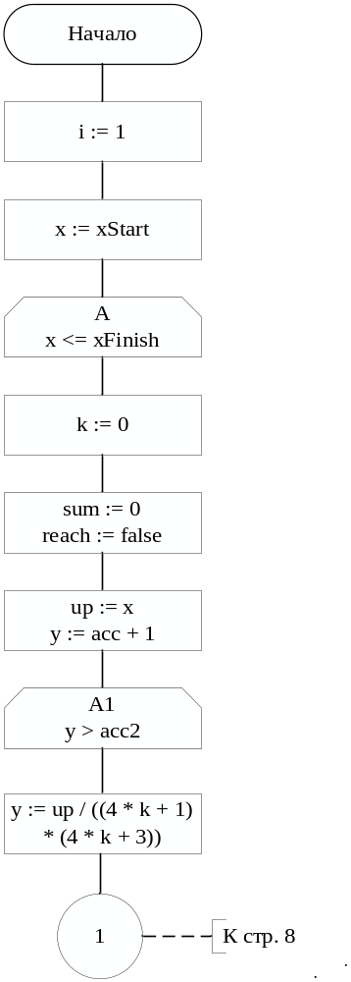

Рисунок 1 – Схема алгоритма в соответствии с ГОСТ 19.701-90 (часть 1)

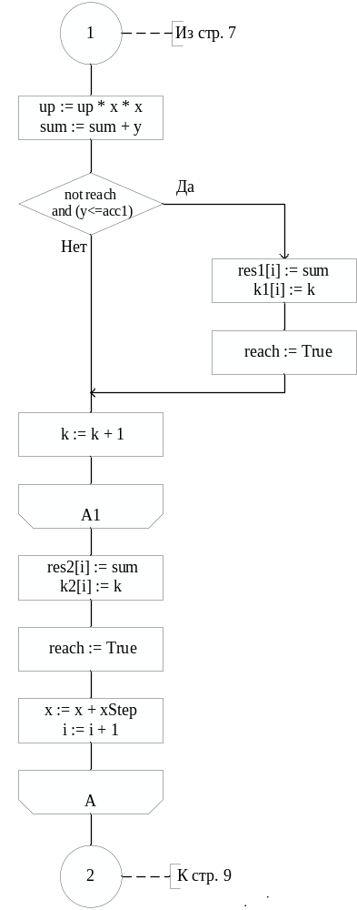

Рисунок 2 – Схема алгоритма в соответствии с ГОСТ 19.701-90 (часть 2)

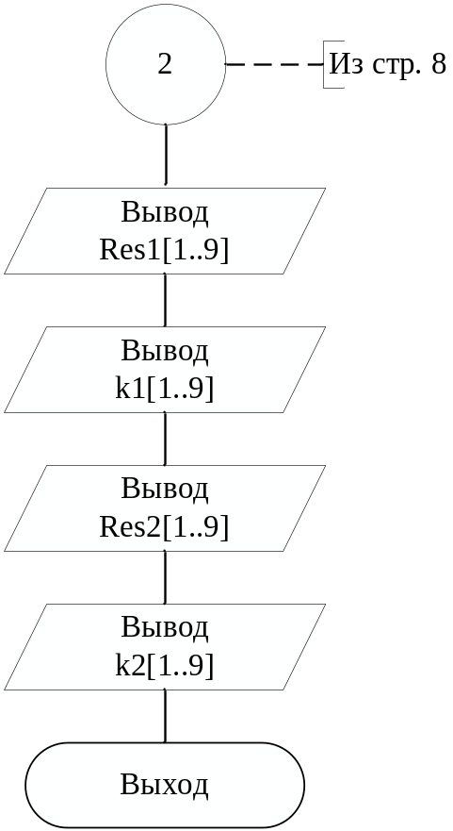

Рисунок 3 – Схема алгоритма в соответствии с ГОСТ 19.701-90 (часть 2)

Результаты расчетов
В результате выполнения программы выводятся следующие результаты расчётов:

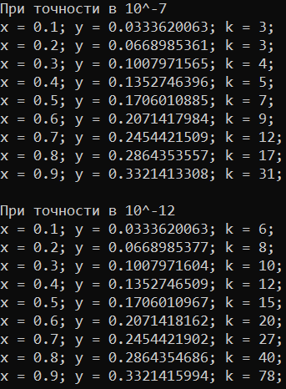

Рисунок 3 – Результаты расчётов

Приложение А
(обязательное)
Исходный код программы

Program lab3v2;
{
For a given infinite function calculate its value fox
ranging from 0.1 to 0.9 with a step of 0.1 and with
given precisions using the cycle "While"

}

// use app
{$APPTYPE CONSOLE}
{$R *.res}

// use SysUtils
uses
System.SysUtils;

// declare consts
const
acc1 = 1E-7;
acc2 = 1E-12;
xStart = 0.1;
xFinish = 0.9;
xStep = 0.1;

// xStart - start value of X
// xFinish - finish value of X
// xStep - step for incrementing X
// acc1 - the first precision for calculating
// acc2 - the second precision for calculating

Var
res1: array [1 .. 9] of real;
k1: array [1 .. 9] of integer;
res2: array [1 .. 9] of real;
k2: array [1 .. 9] of integer;

i, k: integer;
x, y, up, sum: real;
reach: boolean;

// res1 - first array of results
// res2 - second array of results
// k1 - first array of ks
// k2 - second array of ks
// x - variable x
// y - function value sum
// up - numerator of the fraction
// delta - delta for precised calculation
// k - counter for sum
// i - indicator for output
// reach - needed accuracy reach tracker

Begin

x := xStart;
// initialise i
i := 1;

// Start of Cycle A (x 0.1 to 0.9 in 0.1)
while x <= xFinish do
begin

// reset y, k, sum
k := 0;
sum := 0;

// initialise y
y := acc1 + 1;
// initialize up
up := x;

// initialise reach
reach := false;

// Start of Cycle A1
while y > acc2 do
begin

// calculate the formula
y := up / ((4 * k + 1) * (4 * k + 3));

// upgrade the numerator
up := up * x * x;

// calculate sum
sum := sum + y;

// check for previous results and
// save the current

If not reach and (y <= acc1) then
begin
res1[i] := sum;
k1[i] := k;
reach := True;
end;

// increment k
k := k + 1;

end;
// end of cycle A1

// save values of second type
res2[i] := sum;
k2[i] := k;

// increment x
x := x + xStep;

// increment i
i := i + 1;

// end of Cycle A
end;

writeln('При точности в 10^-7');
for i := 1 to 9 do
writeln('x = 0.', i, '; y = ', res1[i]:12:10, '; k
= ', k1[i], ';');
writeln;

writeln('При точности в 10^-12');
for i := 1 to 9 do
writeln('x = 0.', i, '; y = ', res2[i]:12:10, '; k
= ', k2[i], ';');

readln;

end.

Приложение Б
(обязательное)
Тестовые наборы

Таблица 4 – Тестовые наборы
Тест | Данные по условию и ожидаемый  результат (Mathcad) | Полученный результат
 | 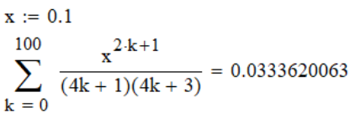 | См. пункт 6
 | 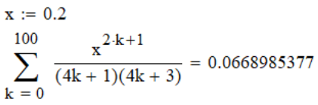 | См. пункт 6
 | 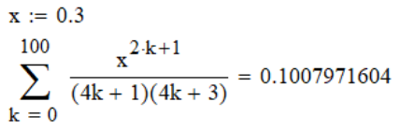 | См. пункт 6
 | 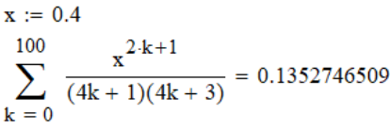 | См. пункт 6
 | 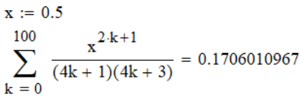 | См. пункт 6
 | 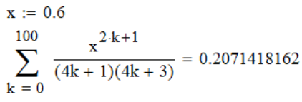 | См. пункт 6
 | 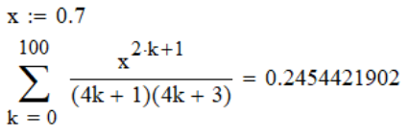 | См. пункт 6
 | 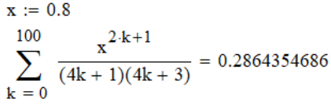 | См. пункт 6
 | 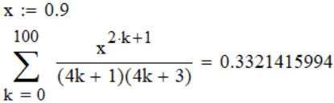 | См. пункт 6

